气助式尿素喷射长管路误差分析

一、核心问题本质
气助式系统的喷射量计量依据是泵端的流量计或阀门开启时间，但实际喷出到排气管的尿素量取决于喷嘴端的流量。喷头和泵两者之间夹着一段充满液体的管路，这就是误差的根源。如果管路比较长的话，这个误差可以很大。据估算：
管路内径 | 管路长度 | 残留体积
6 mm | 1 m | ~28 mL
6 mm | 2 m | ~57 mL
6 mm | 3 m | ~85 mL

按上表简单推算，我们的管路假设10米的话，残留体积接近200ml。这个误差是很大。
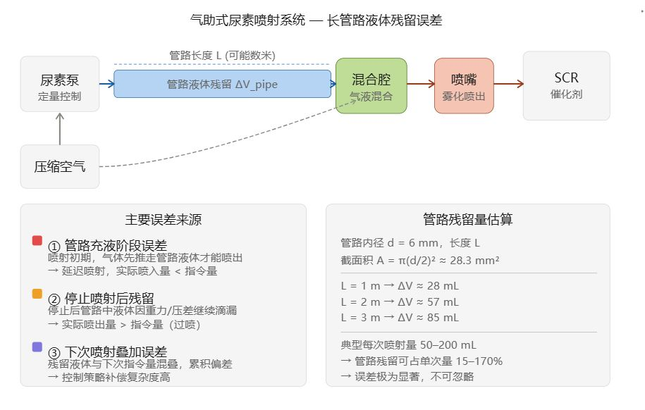
二、误差类型分析
① 喷射启动延迟（欠喷）
指令发出后，压缩空气先要把管路中已有的液体"推送"到喷嘴才能喷出，如果控制逻辑以泵端计量为准，则泵已经供了足够量，但喷嘴还没喷完。实际入催化剂的量小于目标量，导致 NOx 转化效率阶段性偏低
② 停止后拖尾过喷（过喷）
指令停止时，管路中仍残留一段液柱气路关断但液体靠惯性、重力继续缓慢流出，形成"拖尾"实际喷出量大于目标量，导致氨逃逸浓度偏高
③ 多次喷射的累积误差
每次喷射结束时管路中的残留量 ΔV 不同（受气压、温度、液体粘度影响），残留量叠加到下一次喷射的初始状态，每个周期的误差量都不相同，这使得简单的固定补偿系数难以有效修正。
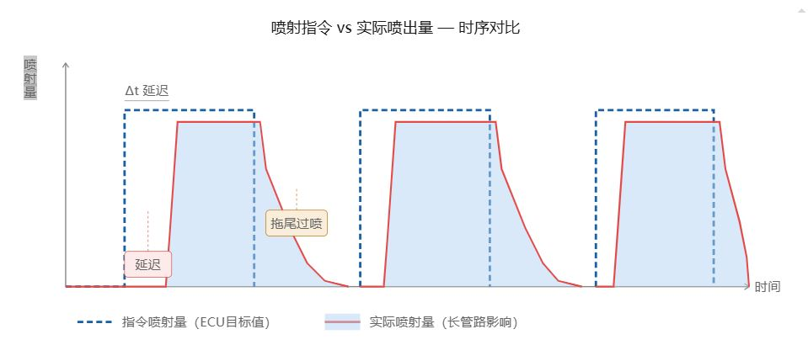
- 解决方法
1：结构层面缩短管路
将尿素泵尽量靠近喷嘴安装，是最根本的解决方案，采用"尿素模块集成化"设计，泵、阀、喷嘴一体化（天纳克方案）
2：气路辅助清管
每次喷射结束后，保持气路开启 1–2 s，将管路中残余液体全部吹出到排气管，此部分额外喷出的量需纳入计量模型
3：控制策略补偿
建立"管路充液状态估计"模型：跟踪每次喷射后的残留量 ΔV，下次喷射指令量 = 目标量 - 预估残留量，但这依赖稳定的气压和液体特性，低温工况下补偿精度会下降。
4：喷嘴端流量直接闭环
在喷嘴附近加装超声波或科里奥利流量计，实现真正的喷出量闭环，成本高，但对 SCR 精确控制最有效。

